遇见艾草
——中6班生成课程故事汇报
执笔人：芮亚运
一、课程背景
1.教师观察 发现兴趣与问题
观察 | 对于孩子们的问题，正好幼儿园后面小区里有爷爷种了艾草，利用户外大课堂时间就带着孩子们去观察一下。孩子们在老师的指导下进行了观察，这时候桦桦小朋友指着菊花的叶子说这里也有艾草。孩子们凑了上去，看着老师指的和桦桦发现的傻傻分不清。
倾听 | 在观察艾草的时候，佑佑说：这个艾草是草吗？为什么草也能长这么高？琪琪说：这个艾草可以吃吗？九九说：这个艾草味道好大啊。悦悦说：清明为什么要挂艾草，有什么用吗？孩子们你一言我一语，简单的了解对于善于探索和发现问题的孩子们来说真是开启了新的世界。
调查 | 过了端午节，在分享端午假期的时候，孩子们纷纷说到了挂艾草这个活动，班级32个幼儿，除了缺勤没有出去看过艾草的其他29个小朋友有20个幼儿都提到了艾草。孩子们对于这个神奇的小草充满了兴趣。
端午节主题下，孩子们对于这个节日的习俗有了一定的了解，对于端午节吃粽子和划龙舟的由来也很熟悉。但是对于挂艾草，孩子们提出了疑问，为什么要挂艾草啊？艾草是一种草吗？他是什么样子的？

2.分析课程价值
首先，艾草作为中国传统文化的一部分，具有深厚的历史底蕴和独特的文化价值。中草药是我们中华民族的瑰宝，艾草作为中药中的一种，通过进行关于艾草的活动，可以增强对传统文化的认识和尊重。
其次，艾草课程还蕴含了丰富的科学价值。孩子们可以通过观察、实验等方式，了解艾草的形态、生长习性、药用价值等，培养他们的观察力和探究精神。同时，这也为他们日后的科学学习打下坚实的基础。
再者，艾草课程还具有很强的实践性和生活性。孩子们可以亲手采摘艾草、制作艾条、制作艾皂等，这些活动不仅让他们感受到传统文化的魅力，还能培养他们的动手能力和生活技能。
最后，还有情感价值。通过艾草课程，孩子们可以感受到传统文化的温暖和力量，增强他们的文化自信和民族自豪感。同时，他们也能在团队合作、交流互动中体验到友谊和快乐。
- 链接指标 指向儿童成长
健康领域： | 根据指南中“身心状况”部分，我们将通过艾草课程，让孩子们了解艾草的健康功效，如驱蚊、净化空气等，从而培养他们关注健康、珍爱生命的意识。
健康领域： | 在“生活习惯与生活能力”方面，我们将引导孩子们参与艾草的采摘、制作等活动，培养他们的动手能力和生活自理能力。
社会领域： | 通过了解端午节插艾草的习俗，让孩子们感受中华民族的传统文化，培养他们的民族自豪感和文化认同感。
社会领域： | 在课程实施过程中，鼓励孩子们相互合作、分享交流，培养他们的团队精神和社交能力。
科学领域： | 结合艾草的生长环境、形态特点等科学知识，引导孩子们进行观察和探索，培养他们的观察力和科学探究能力。
艺术领域： | 利用艾草进行创意制作，如制作艾草香包、艾草挂饰、写生艾草等等，让孩子们在动手实践中感受艾草的美，培养他们的审美能力和创造力。

二、课程资源
（一）人力资源：
教师与幼儿：
教师是课程的引导者，可以通过自身对艾草的了解和兴趣，激发幼儿的好奇心和学习兴趣。
幼儿是课程的主体，他们的好奇心和探究欲望是课程成功的关键。可以鼓励幼儿提出问题、分享经验、参与讨论和实践活动。
家长资源：
我们班有一位家长是从事中医方面的工作的，还有一位家长有自己的公众号专门分享艾灸之类的内容。可以利用家长资源，邀请他们进行家长助教，帮助孩子们了解艾草的药用价值。
家中老人可以教给幼儿一些关于艾草的生活中的作用。
（二）物质资源：
1.艾草实物：
提供艾草实物供幼儿观察，让幼儿通过触摸、闻味等方式感受艾草的特点。
准备艾草的图片、绘本等，供幼儿在阅读中了解艾草的生长环境和应用。
2.观察工具：
提供放大镜、滴管、量杯、记录本等观察工具，帮助幼儿更细致地观察艾草的形态和细节以及实验的数据。
准备玻璃瓶、滴管、搅拌工具等让幼儿进行艾草研究。
3.实践材料：
提供艾叶、干艾草等材料，供幼儿进行艾条制作、艾草茶制作等实践活动。
准备艾草精油、艾草贴等艾草制品，供幼儿了解艾草在日常生活中的应用。
（三）文化资源
1.传统文化：
介绍端午节挂艾草的习俗，讲述艾草在传统文化中的地位和作用。
讲述艾草在中医中的应用，如艾灸治疗等，引导幼儿了解中医文化的博大精深。
2.科学文化：
讲解艾草的药用价值，如抗菌、抗病毒等作用，引导幼儿了解艾草在现代科学中的应用。
介绍艾草在环保、生态等方面的价值，如艾草的生物降解能力等，培养幼儿对环境保护的意识。
3.生活文化：
分享艾草在日常生活中的应用，如驱蚊、泡脚等，引导幼儿了解艾草在生活中的实用价值。
鼓励幼儿尝试将艾草其应用到日常生活中，如制作艾草包、艾草香皂等。
（四）社区资源：
幼儿园后面就是小花园，里面种植的艾草可以让幼儿充分观察，了解其种植的特点以及注意事项，也鼓励幼儿进行艾草的种植。
三、课程目标
认知技能 | 知识认知 | 通过艾草课程，使幼儿能够认识艾草的基本特征，包括其形状、颜色、气味等，并了解艾草在端午节中的传统用途。
认知技能 | 科学探索 | 引导幼儿观察艾草的生长环境和生长过程，激发他们对植物生长的好奇心和探究欲望，培养他们的观察力和科学探究能力。
认知技能 | 安全认知 | 教育幼儿在使用艾草时注意安全，了解艾草的正确使用方法和可能存在的风险，培养他们的安全意识。
情感态度 | 文化传承 | 通过课程中艾草作为中药的拓展，培养幼儿对中华传统文化的兴趣和热爱，让他们了解艾草生活中的重要地位，增强他们的民族自豪感和文化认同感。
情感态度 | 情感体验 | 通过亲手采摘、制作艾草相关的手工艺品等活动，让幼儿感受艾草带来的乐趣和成就感，培养他们的积极情感。
表达与表现 | 语言表达 | 鼓励幼儿用自己的语言描述艾草的特征、用途以及他们在艾草课程中的体验和感受，培养他们的语言表达能力和沟通能力。
表达与表现 | 艺术创作 | 引导幼儿利用艾草进行艺术创作，如制作艾草香包、艾草挂饰、拓印艾草等等，培养他们的想象力和创造力。
表达与表现 | 团队协作 | 在艾草课程中，组织幼儿参与小组活动，如共同制作艾草物品、分享艾草知识等，培养他们的团队协作能力和社交能力。

四、课程线索
基于幼儿兴趣与需求，对接《指南》《幼儿园领域关键经验与教育建议》以及预设目标，我们预设了本次活动的课程开展线索。
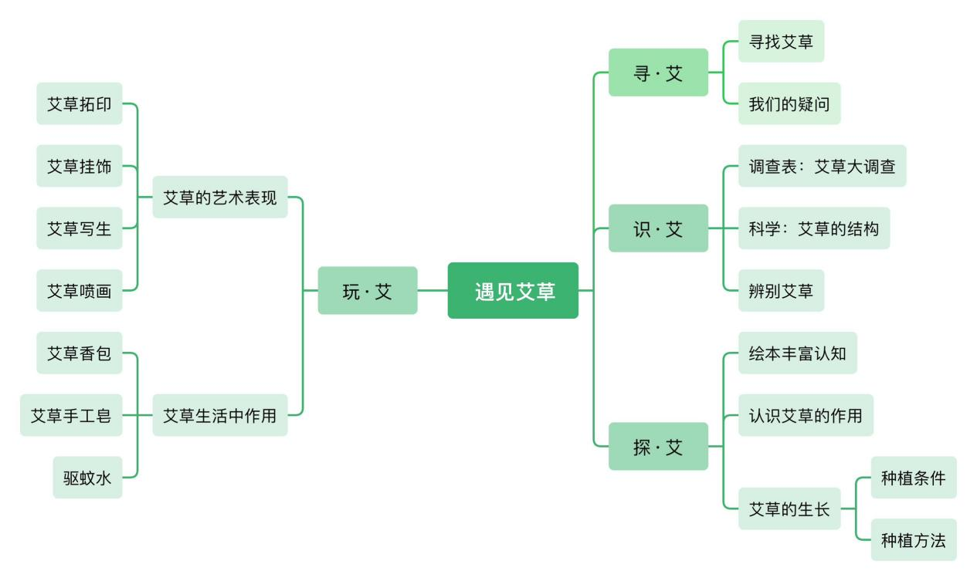
五、课程实施
阶段一：寻艾
1.寻艾缘起
端午节到了，到处体现着节日的氛围，市面上各种各样的粽子、饭桌上的咸鸭蛋以及门上挂着的艾草。在《一起过端午》主题下，孩子们对于划龙舟、吃粽子是最了解的，班上32个幼儿，有28个幼儿知道是为了纪念屈原，划着龙舟去投粽子，但是为什么挂艾草呢，孩子们几乎都不知道原因，有3个小朋友能说出是驱蚊子，有的幼儿还把艾草挂里面的菖蒲认为是艾草，对于孩子们经验的缺失，于是制定了让孩子们亲自去找一找，看一看。
2.寻艾之旅
幼儿园后面有一片大花园，有爷爷种植了艾草，我们利用下午户外大课堂时间开始了寻艾之旅。来到花园，孩子们被这么生机勃勃的场景吸引了，有的去看花有的去看新种植上的东西，对于艾草，他们不认识。
为了达到孩子们认识艾草的目的，我直接告诉他们艾草的位置，这时候孩子们一窝蜂的上去查看了，孩子们用手去轻轻的摸一摸，有的用鼻子凑上去闻一闻，满满的对新鲜事物的好奇。
3.我们的疑问
佑佑说：这个艾草是草吗？为什么草也能长这么高？
琪琪说：这个艾草可以吃吗？
九九说：这个艾草味道好大啊。
悦悦说：清明为什么要挂艾草，有什么用吗？
铃铛说：你看你看，艾草叶子上面和下面的颜色不一样呢。
桦桦指着一个菊花的叶子喊着，这里也有艾草这里也有艾草，小朋友赶过去后看了看桦桦的，再看看老师指的，感觉有点疑惑。
恬恬说：艾草这么长这么高啊，不是小草都是矮矮的吗？
……
教师的思考：孩子们的经验和想法都是突发和零散的。如何形成一个完整的对于艾草的认知，如何把零散的经验进行梳理是一个持续性和完整性的过程。在这个寻找阶段，我们主要初步激发幼儿对于艾草的兴趣，观察我们可以发展的经验点。并且以孩子的兴趣和需求以思维盗图的形式进行呈现，为后续活动开展打下基础。

阶段二：识艾
1.艾草大调查
教师的直接教授不如孩子们自己的探究，调查问卷是一个很好的工具。每个孩子带着对艾草的不同的猜想和问题，回家和爸爸妈妈一起对艾草进行了调查并分享收集到的信息。孩子们从大人的口述、电脑查阅以及亲身实践发现原来艾草在我们生活中是很常见的，但却是一个很厉害的植物，艾草还可以驱蚊、泡脚、入药等等，还可以制作美食哦。
2.科学：艾草的结构
艾草是一种植物，但是因为有草，孩子们会觉得它应该跟小草一样，细细小小，为什么艾草这么大呢？他和其他小草有什么区别呢，针对幼儿科学认知和探究的角度来说，我们设计了科学活动：艾草的结构。通过仔细观察，发现艾草跟所有植物一样有根茎叶，孩子们在观察中发现艾草的叶子不是细细长长的，是大大的，茎跟其他小草对比是长长的，而且边上不是圆滑的是有棱角的。孩子们还通过跟艾草比高矮发现艾草真的很高，汉堡说自己没有艾草高，但是琪琪来了就比艾草高了。
3.辨别艾草
针对幼儿对于菊花叶子和艾草分不清的情况。我们引导幼儿仔细观察从触觉、味觉和嗅觉方面来进行辨别。
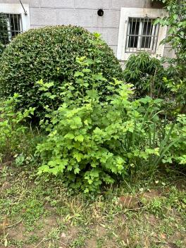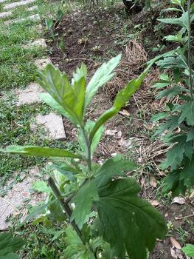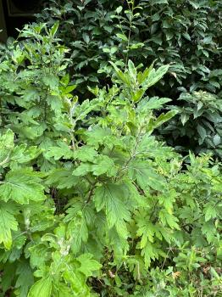
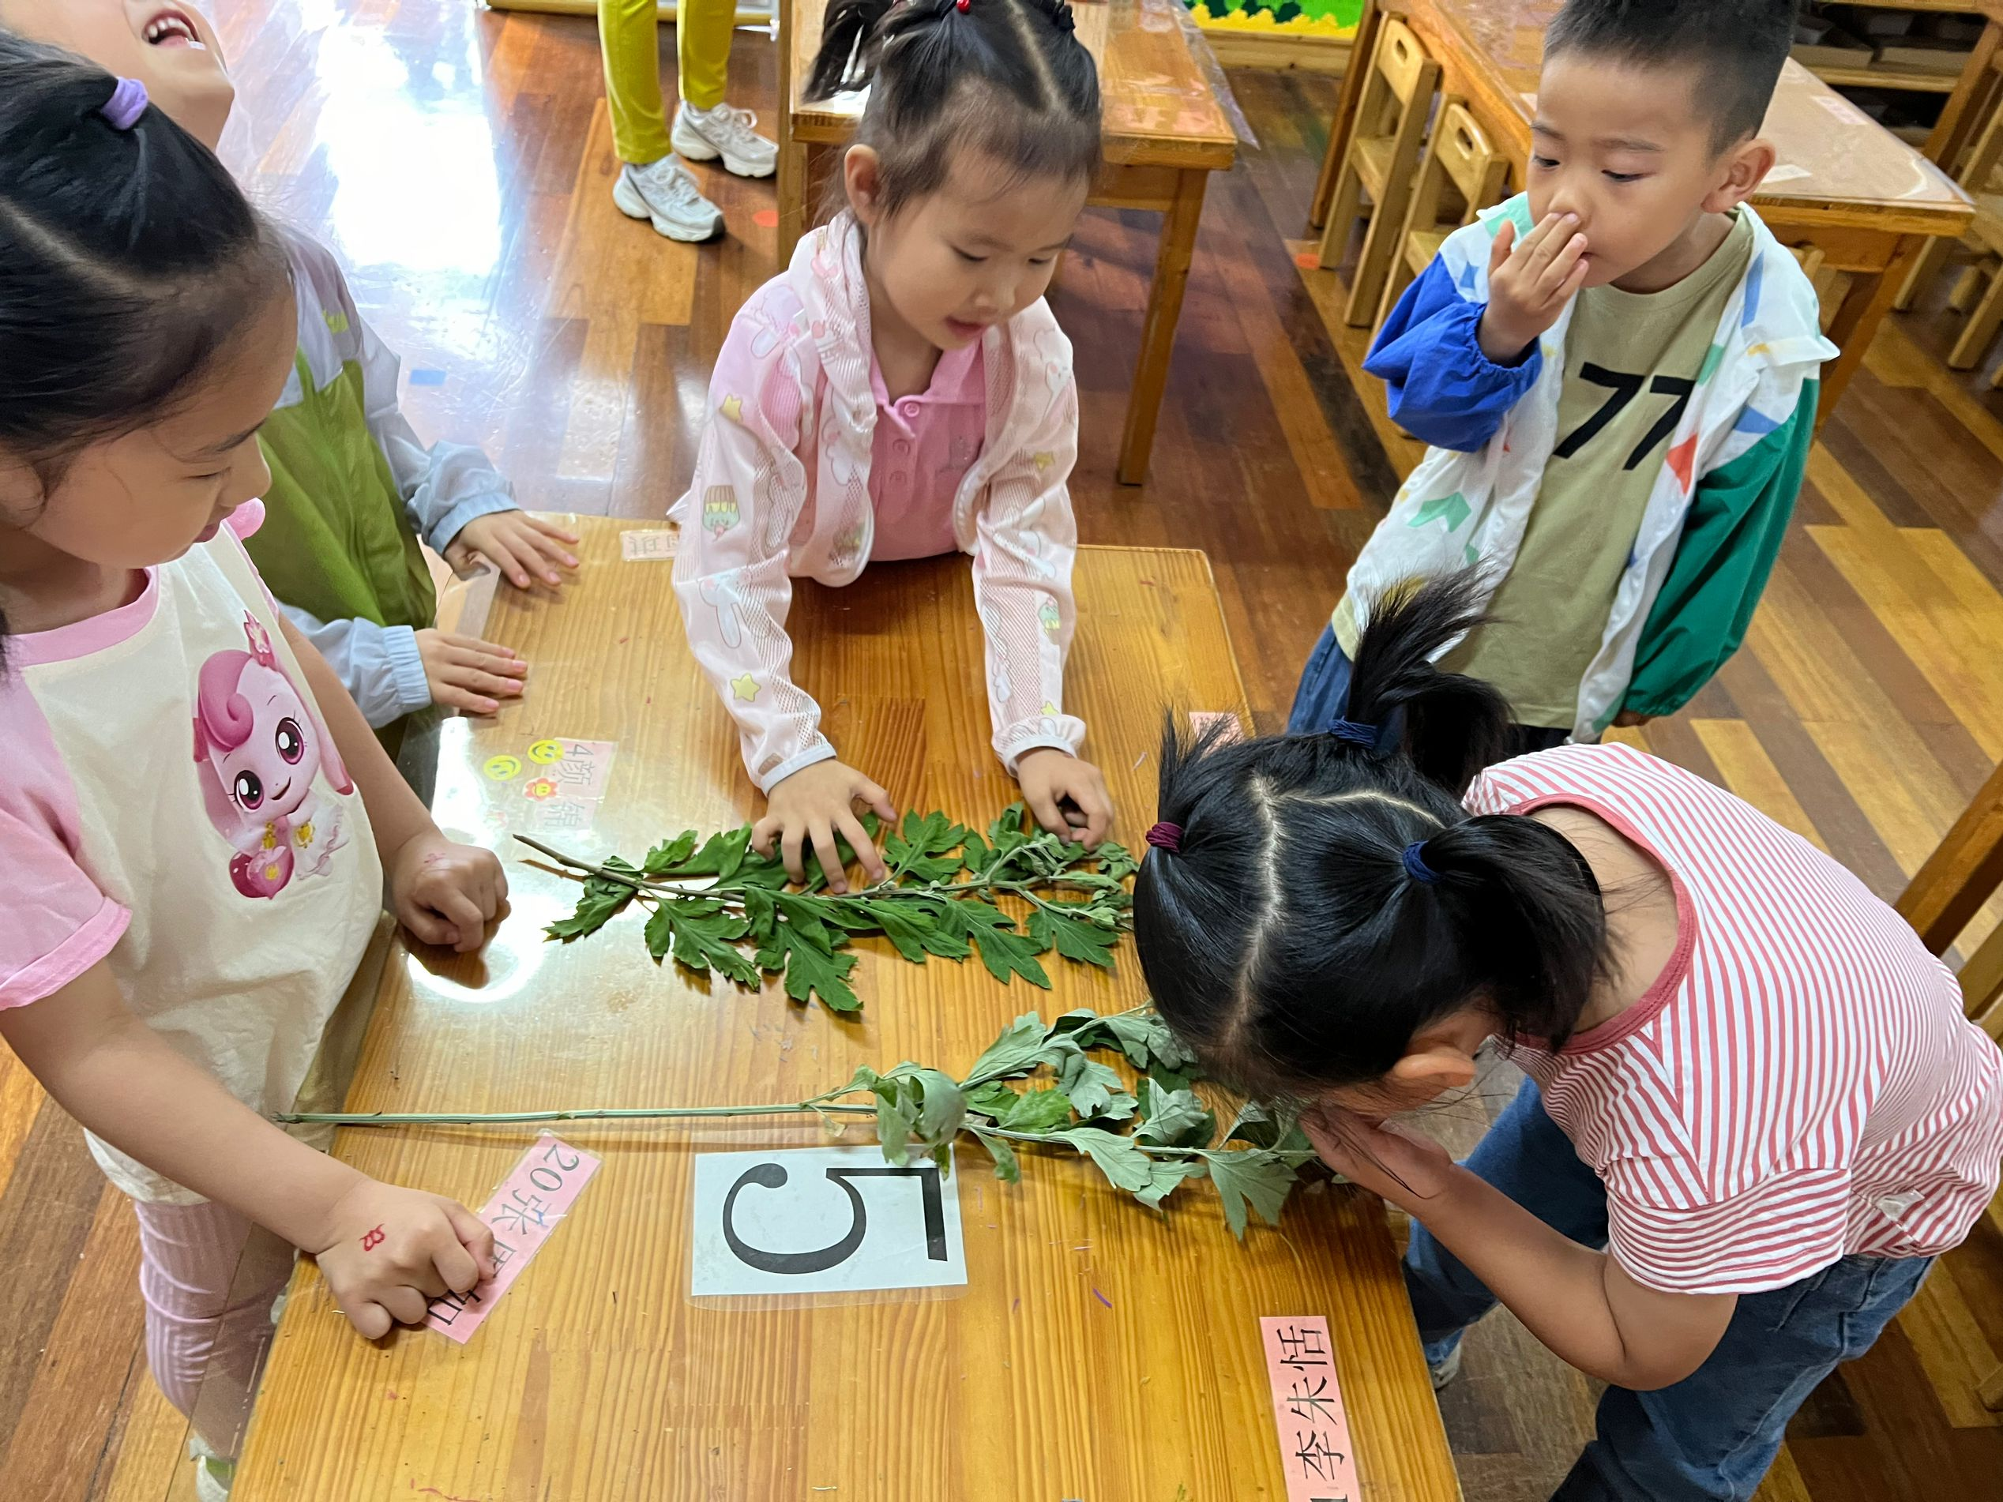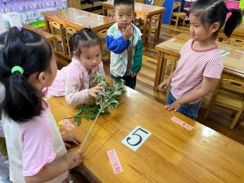
幼儿发现：
艾草是绿色的，但没有菊花叶子颜色深
一株艾草上面有很多叶子
艾草软软的，摸起来很舒服，菊花叶子
艾草背面颜色浅，前面颜色深，背面还有白白的小绒毛。
艾草闻起来是中药的味道
艾草的茎是有棱角的，不是滑滑的
教师的思考：陈鹤琴曾说：“凡是儿童能做的让他自己做，凡是儿童能自己想的就让他们自己想，鼓励儿童发现自己的世界。”孩子对周围的事物和现象有着与生俱来的好奇心和探索与，并以自己的方式与周围世界相互作用。教师应该支持幼儿的寻求和探索，引导他们探索未知世界。与此同时，幼儿园应该与家庭和社区密切联系，运用各类教育资源，共同为幼儿的发展创造良好的条件。所以我们通过以上活动，让幼儿从无经验状态引导他们逐步认识和了解艾草。通过家园合作，师幼互动、幼幼互动中加深了对于艾草的认知。从开始连艾草都找不到，到后来指导艾草的一些细节特点，能与其他植物进行对比辨别，得到经验的收获与提升。

阶段三：探艾
艾文化由来已久，早在几千年前的《诗经》时代，艾草就已经是很重要的民生植物。为了让孩子们进一步了解艾草的神奇，我们进行了探艾活动，旨在让幼儿在科学探究和文化传承上面有所收获。
1.绘本引入，打开艾草新世界
传统文化不断深入的今天，绘本也在与时俱进的更新了很多关于动植物的内容以及中草药的知识。利用绘本资源，可以让幼儿有视觉吸引力，丰富的插图能迅速吸引孩子注意力，故事性的情节激发幼儿的好奇心，多元化的信息帮助幼儿拓展视野。所以我们组织了绘本活动《一株超级厉害的艾草》并在区域中投放绘本《仙草青蒿》打开艾草新世界的大门，发现艾草的作用有很多。
2.艾草的作用
前期我们进行了艾草的调查问卷，并且阅读了关于艾草的绘本。孩子们从前期只知道艾草在端午节的运用，只知道端午节有一个挂艾草的习俗，到现在了解艾草有很大的作用，挂艾可以让我们身体健康。为了让幼儿有一个系统的对艾草的作用认识，我们组织了分享我的调查问卷活动。让幼儿上来讲讲自己的调查结果，老师给予归纳总结，具体总结如下：
食用价值：艾草的嫩芽可以制作美味的食物，比如青团、艾草饼、艾草果冻
生活作用：可以用来泡脚，洗澡、泡茶，可以制作很多生活用品，比如香囊、香皂、驱蚊水等。
针对艾草的药用价值，我们利用家长助教的方式，邀请有中医专业的俞可妈妈来为孩子们带来了《艾草的中医应用》的活动。活动中俞可妈妈通过通过小朋友平时如果受伤了、吃冰激凌等等贴近孩子生活的事件来讲述了艾草作为中药的应用。
活动中还带着孩子们一起制作艾条，指导小朋友搓艾绒。通过实践活动，让幼儿充分体会到艾草作为中国传统文化的一部分，具有深厚的历史底蕴和独特的文化价值。中草药是我们中华民族的瑰宝，艾草作为中药中的一种，在我们生活中有着重要的作用。
3.艾草的生长环境
艾草经过孩子们的观察后已经有点奄奄一息，孩子们对于如何处理这些艾草有点困扰。艾草要怎么保存呢？我们能不能种艾草呢？艾草要怎么存活呢？抓住幼儿对于艾草适合种在哪里，我们展开了讨论。
莉莉说：肯定种在土里了，植物都在土里。
汉堡说：植物需要水，把这些艾草插水里会不会能活过来？
久久说：妈妈的花就养在水里的，有水就能活。
争执到后来，孩子们都一致认为艾草种在土里，对于水里能不能活，有7个幼儿有兴趣想探究，于是我就在区域里投放了水培艾草的小实验。并且旁边放了一个没有水的进行对比，看看生存时间差距多少。
7个孩子持续观察的有4名，在持续一周的观察中，他们发现水培是可以的，但是时间久了下面的叶子慢慢变黄，上面的叶子能保持新鲜。
教师的思考：我们都知道植物适合种植在土壤里，但是对于少数孩子提出的新的问题，我们也要给予支持，对于艾草能如鲜切花一样养在水里吗，我们利用区域游戏让孩子们自主探索，满足个性化的需要，孩子们也从实验中发现，艾草可以水培，但是更适合土培，让幼儿能从多角度解决问题，了解事物的最优选择。

阶段四：玩艾
在积累了一些关于艾草的经验后，孩子们慢慢揭开了艾草的神秘面纱，对于艾草可以带来的活动也充满了兴趣，于是孩子们和老师一起用艾草玩起了各种花样，快来看看有哪些好玩的游戏吧。
1.艾草的艺术表现
活动一：拓印艾草
艾草的外形特点很有艺术感觉，孩子们有的说想小鸡的爪子，有的说像孔雀开屏的样子，有的说像扇子。这么漂亮的图案如果能呈现在纸上可是一个很有趣的艺术作品哦。小班孩子们有拓印的经验，曾经用花朵等进行拓印，这次他们像用艾草也来玩一玩。
活动开始的时候，孩子们挑选自己觉得好看的艾叶，有大的有小的，因为小班的时候老师投放的锤子找不到了，孩子们自发选择了我们布置环境用的石头进行拓印。但是问题也出现了。
问题：拓印出来的叶子形状怎么变了？
在孩子们敲敲打打中，孩子们的拓印进行着，但是甜甜发现自己拓印的艾叶子在布上呈现的叶子并不完整，而且颜色只有一点点。于是我让孩子们停下来，引导他们观察他们自己拓印的结果。
孩子们的拓印除了张恩如，其他小朋友都有这样的问题。
我们就请张恩如来示范了一下
张恩如把布折叠，把艾叶夹在中间，然后用有一只手稍微扶着布，另一个手进行敲打。而且顺序是从左往右依次敲打出颜色后再移动位置。
孩子们又用了张恩如的方法尝试了一下，这次多了两个小朋友的作品有点完整了，期间还进行了一次工具的改进，石头幼儿觉得太重了，换成了积木。
活动二：艾草喷画
了解了艾草的外形特点，孩子们是否能进行艺术表现呢，于是孩子们利用六一玩喷画的经验，进行了艾草喷画活动，他们根据自己的感觉摆放艾草然后用颜料进行喷画，待晾干后发现了这样呈现的艾草好像比拓印更加清晰。拓印和表现出艾草的细节特别，植物的叶脉、颜色都有能从拓印中体现。喷画则表现了植物的外形特点，呈现出艾叶的外形轮廓。
活动三：艾草写生
根据领域关键经验，幼儿在表达表现中提到幼儿能用线条、图形、色彩等表现物体的基本结构和主要特征，能在画面上进行简单布局。针对我们水培的艾草，孩子们进行了一次写生活动。孩子们分为了三个层次：
第一层次：大胆表达，大致能画出艾草的外形特点，表现出艾草有锯齿型的叶子。能感受颜色的变化，选择合适的颜色进行涂色。
第二层次：能观察艾草的细节特点，用线条、图形来表现艾草的基本结构和主要特征。并且能表现出艾草的细节特点。
第三层次：能结合已有的材料进行大胆创想，用自己的方式进行独特的艺术表现。这个层次幼儿利用了前面喷画的作品作为底纸，在上面描绘出艾草的轮廓又进行了艾草茎叶的添画，让作品更有层次性与艺术性。
2.艾草生活中的运用——夏日三件套
课程来源于生活，最后也要运用到生活中去，我们认识了艾草，表现了艾草，那艾草有那么多作用，我们应该如何来实现呢？对此根据孩子们的兴趣程度以及实施的可行性，我们进行了夏日三件套的制作。
夏日三件套之一：艾草香包
艾草具有驱赶蚊虫精华空气的作用，端午挂的香囊里面就有艾草的成分。孩子们在端午节中爸爸妈妈也为他们准备了香包。但是自己做的一个独一无二的香包孩子们肯定是最喜欢的。孩子们先在香包上面绘画，然后将艾草在内的中草药装进无纺布中最后放进香包里，具有防蚊效果的香包就制作完成，作为夏日三件套之一。
夏日三件套之二：艾草手工皂
我们班悦悦和心心小朋友有制作香皂的经历，并且带来幼儿园与同伴分享。艾草又具有杀菌抗过敏的作用，所以做一个香香的艾草皂孩子们都很期待。艾草手工皂因为加入了艾草，所以变得复杂了一些，这个需要新鲜的艾草，榨取艾草汁，然后融化皂基添加艾草汁后倒入模具定型。
孩子们首先想到保存新鲜艾草，他们利用前面水培的经验，把割下来的艾草插入水桶中，进行保存。佑佑家长带来了搅拌机，俞可妈妈带来了捣药罐提取艾草汁，在大家齐心协力下完成了艾草香皂的制作。
小插曲：艾草皂怎么软软的。
第一次制作，孩子们因为知道艾草具有杀菌作用，觉得艾草汁应该要多放一点，所以在皂基融化后倒入了很多艾草汁，悦悦小朋友在家制作的时候只要一会儿就能定型的香皂，孩子们等了一晚上，再看的时候还是软软的，脱模困难。对于软软的香皂，孩子们有点退却，没有人想去尝试用一下。
经过第一次的经验，孩子们后面的艾草汁尽量加的少一些，以能皂基变色为准。
夏日三件套之三：驱蚊水
中草药相较于化学成分的药剂对孩子会更安全。夏天到了，正式蚊子活动的季节。艾草具有驱蚊的作用，那如何更方便的发挥这个功能。于是我们开始制作艾草驱蚊水，这个活动，我们班男生比较喜欢，包括汉堡、张衍在内的4个男生会进行持续观察，其他还有5个幼儿会偶尔观察。孩子们把艾草、金银花、薄荷、迷迭香放进玻璃瓶中，然后倒入酒精，等待一个星期。在此期间孩子们的发现：
1.刚开始透明的液体慢慢的变绿了。
2.在一周过后液体不再透明，整个瓶子呈现出了黑色的状态。
3.摇晃瓶子会有绿色的泡泡。
4.好像没有什么味道呀。
当一周时间到达后，孩子们开始根据步骤进行稀释分装了
问题出现了：什么是1：5的比例呢？
于是我们进行了数学活动，了解什么是1：5，我们先用实物来进行操作，比如拿了6个一摸一样的方块积木，五个积木放一边，一个积木放一边，这样就是5比1，但是如果要稀释的话，怎么控制呢？
我查看了我们的喷壶，小喷壶一共是60ml，正好1：5就是10ml的酒精，我们的科探区的滴管是5ml的，我因为幼儿只关注驱蚊水的量，两滴管的驱蚊水倒入喷壶后，加水装满就是制成了我们的驱蚊液了。
虽然孩子们对于这个比例的了解还不是特别能理解，但是他们对于2滴管的驱蚊水是能完成了的。
我们的思考：《指南》指出：幼儿的学习是以直接经验为基础的，在游戏和日常生活中进行的，我们要最大限度地支持和满足幼儿通过直接感知、实际操作和亲身体验获取经验的需要。孩子们在了解后开展的一系列活动让幼儿对于艾草的艾草的艺术和实用价值有了深刻的体会，也积累了一些实际经验。

阶段五：艾草遇上父亲节
端午过来的这一周周日是我们中国的父亲节。对于默默付出的爸爸，我们可以怎么来表达呢？
琪琪：画一个爸爸的画像送给他。
铃铛：跟母亲节一样，做一个小礼物给爸爸。
佑佑：回家告诉爸爸我爱他呀，或者画一个画也行。
如何汲取身边的资源，以多元的方式让幼儿来表达爱呢。我们一起搜集了往上有哪些父亲节的礼物，最后我们选择了扎染袜子，因为这个名字很特别，我的爸爸很“袜”噻。
我们利用正在进行的艾草主题资源，计划了艾草扎染的形式来进行父亲节礼物的创作。
前期的操作中，我们发现艾草颜色浅，染色效果不佳，通过询问专业人员了解，植物的染色需要用到助染剂。
针对这个进行了颜料的替换，但是有幼儿提出，艾草可以杀菌，用颜料就没有效果了，最后我们决定用艾草汁和颜料混合，制成创作材料。
孩子们利用之前艺术创作的方式，先尝试了拓印的方法，但是因为袜子厚度问题尝试失败了。
接着想到了喷画。接下来，孩子们进行了分工合作。
第一小组：摘捡艾叶
第二小组：平铺袜子，放上艾叶，喷画好了以后翻面
第三小组：进行喷绘
第四小组：收拾晾晒
第五小组：折叠打包
全体幼儿：绘画心中的爸爸
老师帮助包装
复杂细致的每一步都体现了幼儿对爸爸满满的爱意，也收获了爸爸们的满屏反馈。
孩子们把前期实践后的经验，运用到爸爸节日礼物的制作，也是对这个课程的一个最美好的结束。
教师的思考：用艾草汁和颜料进行袜子的喷画，作为孩子们送给父亲的节日礼物。这一活动不仅让孩子们在动手实践中深入了解了艾草的特性，还让他们在制作过程中体会到了对父亲的深深爱意，实现了知识学习与情感教育的完美结合。
六、环境创设
我们的大环境
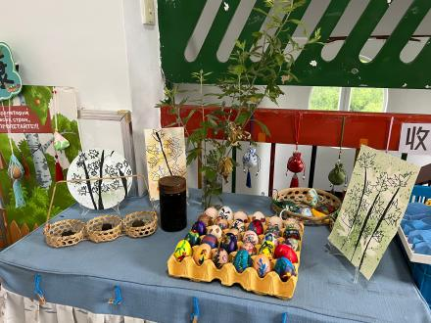
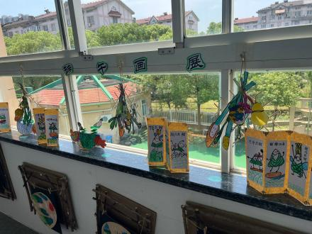
2.区域环境创设
主题：《遇见艾草》
区域名称 | 游戏名称 | 核心经验 | 预设目标 | 游戏材料 | 预设玩法
美术区 | 挂艾 | 1.幼儿喜欢自然界和生活中美的事物，能关注其色彩、形态、造型等特征。  2.幼儿能感受颜色的变化，能用喜欢的颜色进行色彩搭配，使作品和谐。  3.幼儿能用线条、图形、色彩等表现物体的基本结构和主要特征，能再画面上进行简单地布局。  4.幼儿能结合生活场景进行大胆创想，用自己的方式进行独特的艺术表现。 | 1.了解端午节的传统习俗。  2.认识艾草、菖蒲等端午节的物品，通过观察图片进行这些端午节特色植物的绘画。  3.通过装饰艾草感受挂艾的艺术美，提升自己的审美能力。 | 硬卡纸、水彩笔、剪刀、筷子做好的底板、记号笔  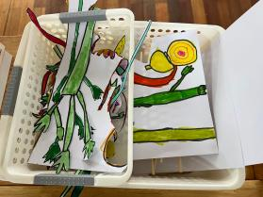  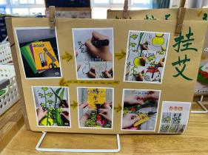 | - 用四双筷子，四根横着四根竖着，用胶枪站在一起，作为背景底。  - 小朋友们画出艾草、菖蒲、黄金球、香包等有关端午的物品。  - 用剪刀把画的东西剪下来用双面胶站在筷子做的底框上面。  - 用麻绳在头上系一个蝴蝶结，用另一端麻绳进行挂绳。  - 完成作品。  玩法一：投放有绿色系卡纸幼儿直接画好后剪下来。  玩法二：用白色卡纸，幼儿画出端午物品后根据自己的观察进行涂色后剪下来。
美术区 | 艾草拓印与喷画 | - 幼儿能认识和使用多种美术工具。  - 幼儿能感受颜色的变化，能用喜欢的颜色进行色彩搭配，使画面和谐。  - 幼儿能结合生活场景进行大胆创想，用自己的方式进行独特的艺术表现。 | - 体验运用艾叶拓印绘画的乐趣。  - 了解艾叶的材料和技巧，如何能拓印出清晰的作品。  - 能发现制作过程中的乐趣，并且找到作画的方法。 | 艾叶，石头、积木、喷壶、各色颜料 | 拓印玩法：  - 自由拓印，寻找拓印的方法。  - 掌握方法后进行有创意的摆放拓印。  喷画：  将艾叶摆放，用喷壶进行喷画，注意艾叶的位置及方法，喷的时候注意力度避免把材料喷走。
美术区 | 艾草写生 | - 幼儿能用线条、图形、色彩等表现物体的基本结构和主要特征，能在画面上进行简单的布局。  - 幼儿能用语言、动作、表情等表达自己对美的事物的理解和感受。 | - 通过观察和写生艾草，能够直观认识艾草的外形特征，如颜色、形状、纹理等。  - 通过仔细观察，幼儿的观察力和细节捕捉能力得到培养。  - 通过写生艾草，幼儿感受到大自然的美丽与神奇，从而培养他们对自然的兴趣和好奇心。 | 艾草实物  艾草图片  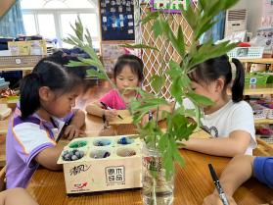 | 层次一：  幼儿根据艾草的实物，参考一些艾草写生作品进行写生。  层次二：  针对艾草实物，幼儿仔细观察进行细节的写生。
阅读区 | 绘本《仙草青蒿》、《一棵很厉害的艾草》 | - 幼儿能耐心倾听他人讲述的故事或发言。  - 幼儿能逐页翻阅图书，并专注地阅读。  - 幼儿能根据画面，大致说出故事情节，体会作品所表达的情绪、情感。 | - 知道爱护图书的方法，看完后放回原处，摆放整齐。  - 能在已有的语言基础上拓展自己的生活经验，对于材料进行丰富。  - 学习用完整的语言向同伴简述快乐的事情，乐意与朋友分享快乐。 | 绘本  视听材料一套  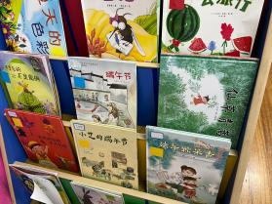 | 1.幼儿一页一页翻看绘本，安静阅读，有和同伴交流的意识。  2.幼儿倾听录音笔里的故事内容，大胆尝试讲述故事。  3.根据图卡，感受物体之间的关系，进行什么像什么的配对。
阅读区 | 我与艾草的故事——活动回忆与创想 | 1.幼儿基本会说普通话，能较完整、连贯地讲述自己的所见所闻。  2.幼儿愿意与他人交流，能借助动作、姿势、表情等，辅助表达自己的观点。 | 1.幼儿能根据自己在课程中的游戏进行活动讲述，回忆自己的活动过程  2.幼儿愿意与同伴合作互相讲述自己的故事。  3.愿意把自己的故事进行归纳整理，编成一个故事书。 | 故事记录纸  画笔  录音笔  订书机  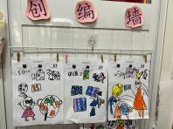 | - 幼儿根据自己的经历进行我与艾草的故事回忆与创想。  - 能与同伴分享故事内容，并且有故事联系的内容进行一个故事书的装订。  - 能用录音笔把故事内容自己录下来，然后同伴分享。
科探区 | 自制驱蚊水 | 1.幼儿喜欢接触自然，探索周边环境，经常问一些相关问题。  2.幼儿能主动学习制作简单的物品。 | 1.通过摸、看、闻等方式只管感受中草药。  2.乐于动手制作驱蚊水，了驱蚊小知识。  3.能感受到节气与生活之间的联系。 | 玻璃瓶、喷壶、漏斗、酒精、薄荷、金银花、艾草、迷迭香  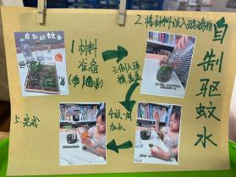 | 层次一：  认识一些简单的中草药，知道中草药的特征。  层次二：  能独立制作防蚊水，并且观察到瓶中的变化。  层次三：  将劳动成果运用到生活中。
科探区 | 艾草的小实验 | - 幼儿能客观描述发生的事实与事物特征。  - 幼儿直观、简单地解释各种现象。  - 幼儿能感知和发现动物和植物生长的基本条件及生命周期。 | - 幼儿能观察艾草在水中的生长状态，叶子和杆子的变化。  - 幼儿在观察中，提升自己的观察能力也持续观察的耐心。  - 幼儿对植物生长的好奇心，提升自己对自然的兴趣和热爱。 | 艾草植物若干  有水的器皿  无水的器皿  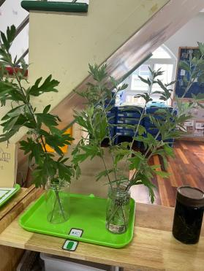 | 持续观察植物的生长变化
科探区 | 我来找一找 | - 幼儿能辨别和比较动物和植物除颜色、大小、形状以外的其他特征。  - 幼儿能感知生物的多样性，观察生物之间的相同点和不同点。  - 幼儿能概括性的描述一类事物的特征。 | - 通过对比艾草和其他植物，让幼儿跟深入的了解艾草的独特特征，比如外观、气味等。  - 培养幼儿观察能力，学会通过对比来发现不同植物之间的特征差异。  - 激发幼儿对植物世界的探索兴趣，培养他们对自然的好奇心。 | 艾草、菊花叶子等相类似植物、放大镜 | 幼儿通过仔细的观察，从一些植物中找到艾草。
自然拼搭区 | 艾杆的利用 | - 幼儿能创造性地使用材料和工具，并对材料进行深入探索。  2.幼儿感知和发现简单的屋里现象。 | 1.幼儿能大胆创新，对于废弃后的艾草杆在自然区如何有效利用。  2.尝试将不同材质、形状的自然材料结合使用，联系生活实际，进行艺术创作。  3.能动手动脑，发挥想象，提升拼搭技巧。 | 艾草叶子  艾草杆  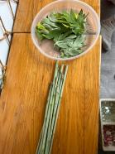 | 利用艾草杆和艾草叶进行大胆想象，有趣拼搭。

七、课程审议
1.主题线索的更新，可以看出我们预设的活动都有完成，并且其中根据幼儿的问题与需求以及节日的加入又有了更新，让艾草的课程更丰富。
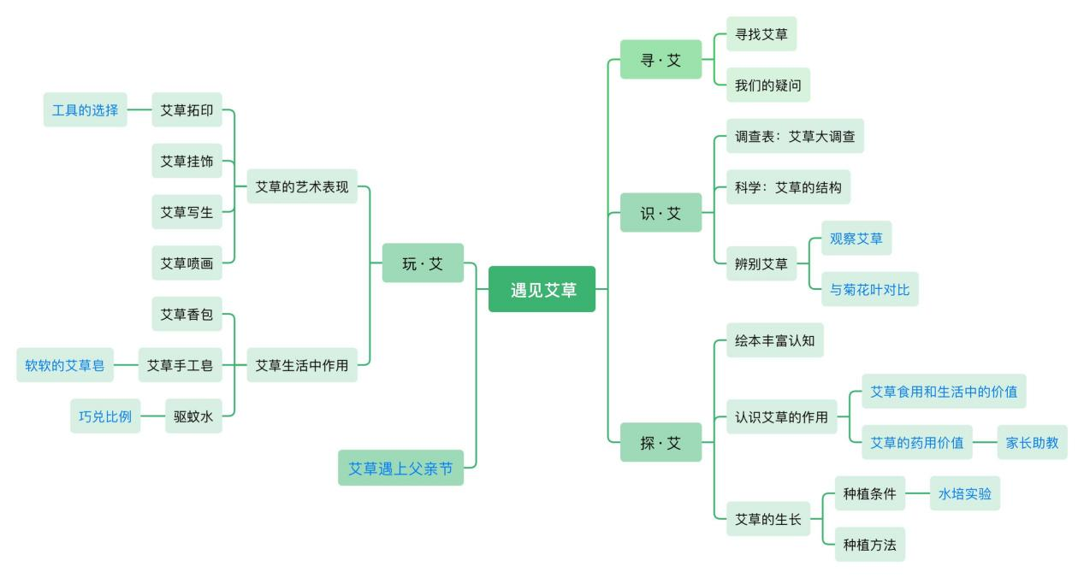
2.对接我们前期的目标，我们从认知、情感、能力三大方面进行规划，并且协调了各个领域，有语言、艺术、科学、社会、数学等等。实施过程中也不断对接目标，创设不同的活动，尽可能的完成目标。
3.对接内容，课程的内容设计围绕艾草展开，注重实践性和互动性。
艾草知识介绍：通过图片、绘本等形式向幼儿介绍艾草的基本知识和文化背景。
艾草观察实践：组织幼儿观察真实的艾草植株，引导幼儿发现艾草的特征和生长环境。
艾草手工制作：利用艾草进行手工制作活动，如制作艾草香包、艾草花束等，培养幼儿的动手能力和创造力。
艾草文化体验：通过故事讲述、角色扮演等方式让幼儿了解艾草在传统文化中的应用和习俗。
4.对接教学方法
启发式教学：通过提问、引导等方式激发幼儿好奇心和探索欲。
实践探索：组织幼儿进行实践活动，让幼儿在亲身体验中学习和发现。
集体和小组相结合：对于幼儿大部分感兴趣的进行集体活动的方式进行，对于个别幼儿有兴趣的组成学习小组，小组性探索，比如驱蚊水的制作，仅仅三分之一的幼儿参与，比如香皂因为可以带回家，每个孩子都想尝试。
分组合作:对于时间紧任务重的活动，鼓励幼儿进行小组合作，共同完成任务，培养团队合作能力。
5.对接效果：
幼儿表现：活动开始很多幼儿对于艾草的气味不太能接受，还有女生对于出去观察发现艾草上面有虫子表现出了抗拒，但通过对艾草的不断了解，他们在后续的活动中也表现出积极的态度。
课程反馈：课程活动中，家长们都积极配合，出人出物，尤其艾草遇上父亲节，让这个爸爸在家庭地位突然提升，孩子们对爸爸的爱具体化后也让爸爸们能认识到作为父亲的责任。

八、课程反思
我们的课程从端午放假前的初步感受，到端午后正式进入，持续了只有短短一周的时间。
针对幼儿收获：
孩子们在这一次的课程活动中也获得了认知、能力、情感态度方面的能力提升。
认知 | 1.通过艾草课程，幼儿认识艾草的基本特征，包括其形状、颜色、气味等，并能简单区分与其他植物的区别，也了解艾草在端午节中的传统用途。  2.幼儿观察艾草的生长环境和生长过程，激发他们对植物生长的好奇心和探究欲望，培养他们的观察力和科学探究能力。
能力 | 1.幼儿能用自己的语言描述艾草的特征、用途以及他们在艾草课程中的体验和感受，培养他们的语言表达能力和沟通能力。  2.幼儿利用艾草进行艺术创作，如制作艾草香包、艾草挂饰、拓印艾草等等，培养他们的想象力和创造力。  3.在艾草课程中，幼儿参与小组活动，如共同制作艾草物品、分享艾草知识等，培养他们的团队协作能力和社交能力。  4.在父亲节礼物制作中，能回顾习得经验，运用到新的活动中去。
情感 | 1.通过课程中艾草作为中药的拓展，幼儿对中华传统文化的兴趣和热爱，让他们了解艾草生活中的重要地位，增强他们的民族自豪感和文化认同感。  2.通过亲手采摘、制作艾草相关的手工艺品等活动，幼儿感受艾草带来的乐趣和成就感，培养他们的积极情感。  3.通过利用艾草制作父亲节礼物，学会了如何表达爱。

老师的反思：
1.内容选择：我选择了艾草作为主题，是因为它既是自然界中常见的植物，又承载着丰富的文化意义，是很有意义的一个课程活动。但在实际教学中，我发现文化内容对于中班幼儿来说可能稍显复杂，如何促进文化方面的情感提升还值得思考。
2.因为时间仓促，很多内容做的不够深入，比如扎染环节，城建学院有老师在我们藻江社区作此类环保活动，但是因为时间有限，没有让幼儿深入体验，后续到了大班想要再次体验一下。
3.文稿的整理还需要更有条理性，幼儿的经验提升需要更可视化一些。

